Отчёт по лабораторной работе 5
  - Архитектура компьютеров
Дмитраков Михаил Алексеевич
Содержание

1. Цель работы
Целью работы является приобретение практических навыков работы в Midnight Commander. Освоение инструкций языка ассемблера mov и int.

2. Выполнение лабораторной работы

2.1 Знакомство с Midnight Commander
В начале работы я запускаю файловый менеджер Midnight Commander (рис. 1). С помощью клавиш навигации и Enter перехожу в каталог ~/work/arch-pc. Далее нажимаю клавишу F7 и создаю новый каталог с именем lab05 (рис. 2).
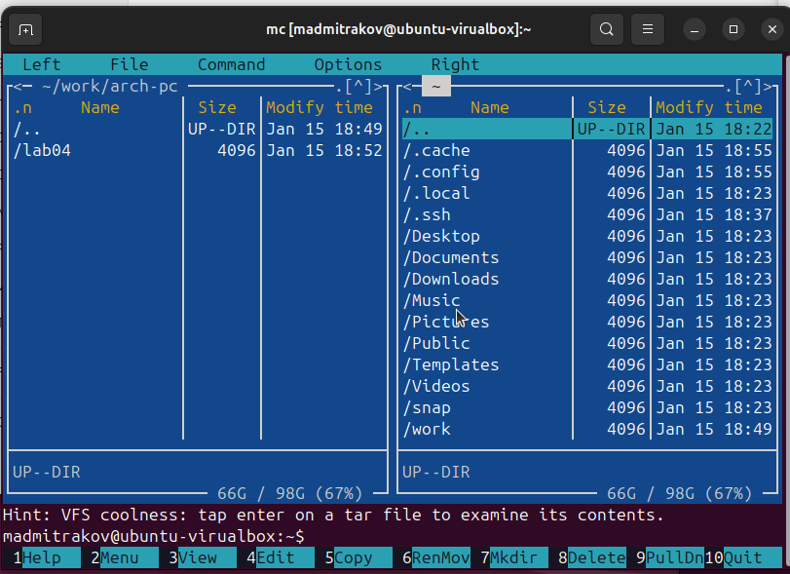
Рисунок 1: Запуск Midnight Commander

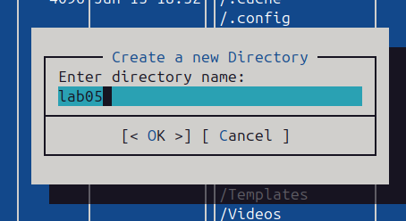
Рисунок 2: Создание каталога
После этого при помощи команды touch создаю файл lab05-1.asm (рис. 3, 4).
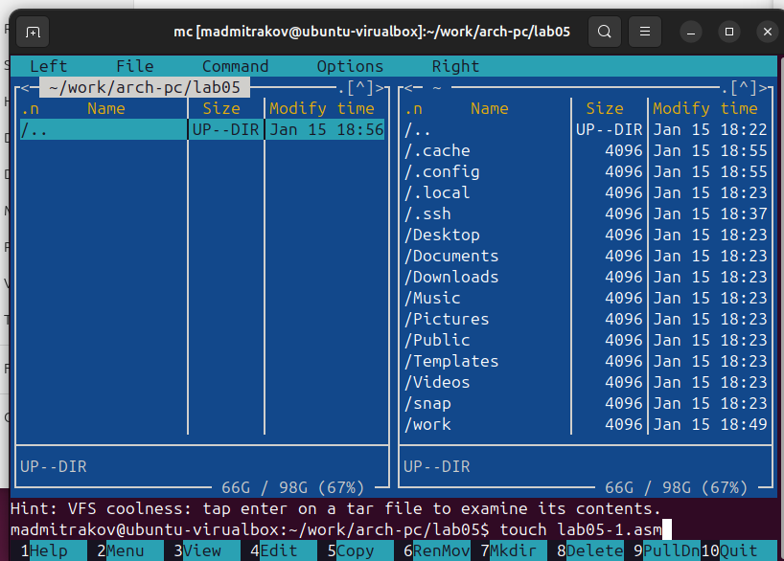
Рисунок 3: Создание файла lab05-1.asm

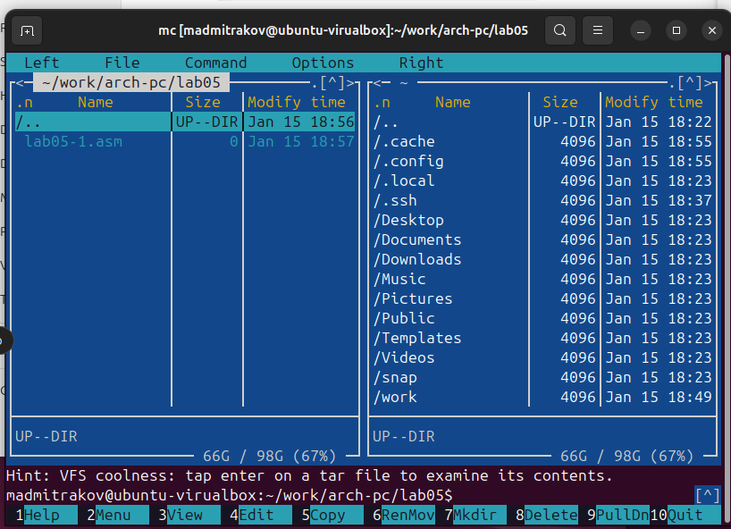
Рисунок 4: Создание файла lab05-1.asm
Для редактирования файла нажимаю F4, выбираю встроенный редактор mcedit и ввожу исходный код программы в соответствии с заданием лабораторной работы (рис. 5).
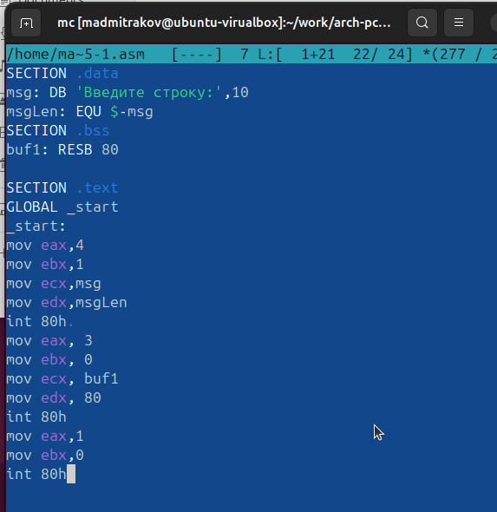
Рисунок 5: Программа lab05-1.asm
Затем открываю файл в режиме просмотра с помощью клавиши F3 и проверяю корректность введённого кода (рис. 6).
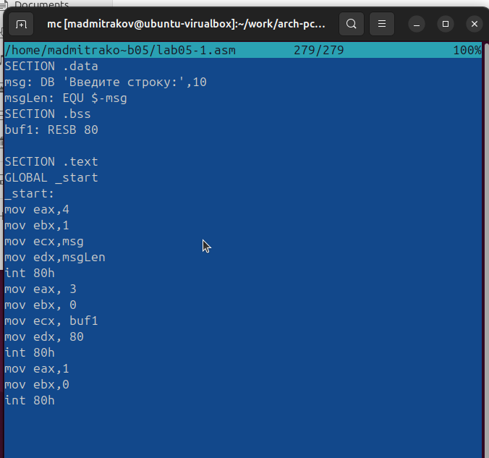
Рисунок 6: Просмотр файла lab05-1.asm
Далее выполняю трансляцию исходного кода в объектный файл, затем осуществляю компоновку и получаю исполняемый файл программы, после чего проверяю её работу (рис. 7).
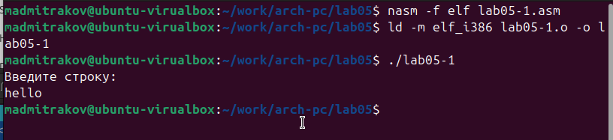
Рисунок 7: Запуск программы lab05-1.asm

2.2 Подключение внешнего файла in_out.asm
На следующем этапе скачиваю файл in_out.asm и размещаю его в рабочем каталоге. Для копирования использую клавишу F5, а для перемещения — F6 (рис. 8).
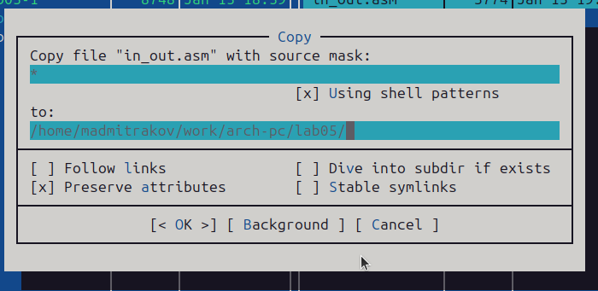
Рисунок 8: Копирование файла in_out.asm
После этого копирую файл lab05-1.asm, создавая на его основе lab05-2.asm (рис. 9).
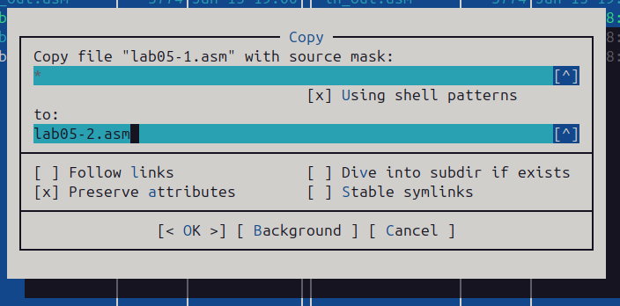
Рисунок 9: Копирование файла lab05-1.asm
В новом файле lab05-2.asm реализую программу с использованием подпрограмм, подключаемых из внешнего файла in_out.asm (рис. 10).
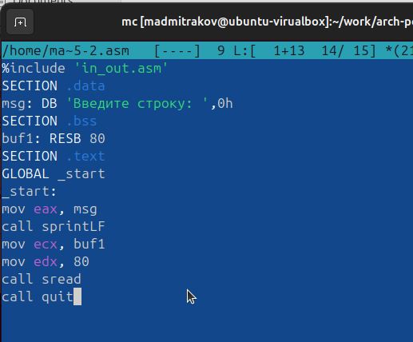
Рисунок 10: Программа lab05-2.asm
После компиляции и компоновки проверяю запуск полученной программы (рис. 11).
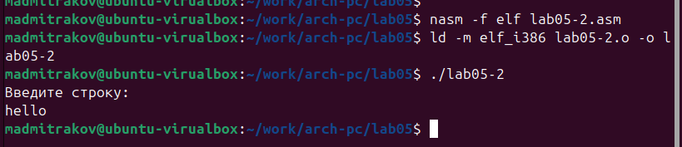
Рисунок 11: Запуск программы lab05-2.asm
Затем в файле lab05-2.asm заменяю подпрограмму sprintLF на sprint и повторно собираю исполняемый файл. Результаты редактирования и запуска показаны на рисунках (рис. 12, 13).
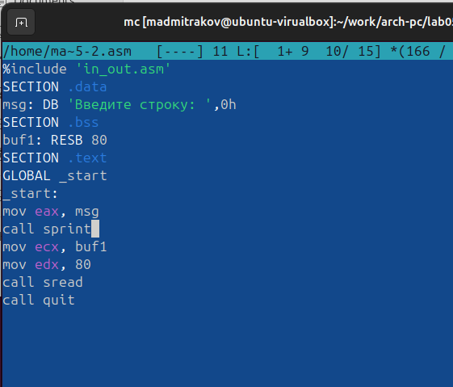
Рисунок 12: Программа в файле lab05-2.asm

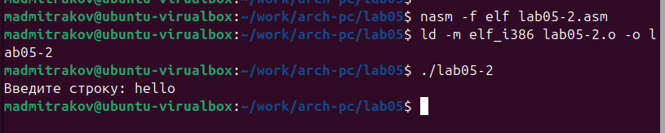
Рисунок 13: Запуск программы lab05-2.asm
В результате выполненных изменений вывод строки перестал завершаться символом перевода строки.

2.3 Задание для самостоятельной работы
В рамках самостоятельного задания я скопировал файл lab05-1.asm и модифицировал программу так, чтобы она выполняла следующий алгоритм: (рис. 14, 15)
- вывод приглашения вида «Введите строку:»;
- ввод строки с клавиатуры;
- вывод введённой строки на экран.
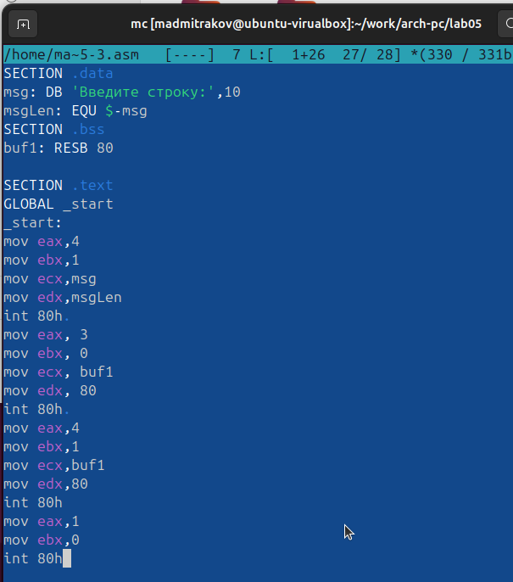
Рисунок 14: Программа lab05-3.asm

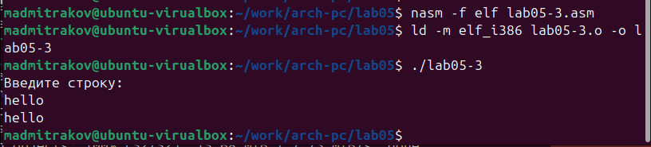
Рисунок 15: Запуск программы lab05-3.asm
Аналогичным образом я скопировал программу lab05-2.asm и переработал её код, используя подпрограммы из файла in_out.asm. Результаты работы приведены ниже (рис. 16, 17).
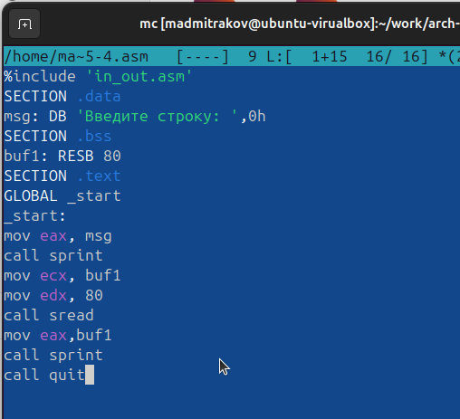
Рисунок 16: Программа lab05-4.asm

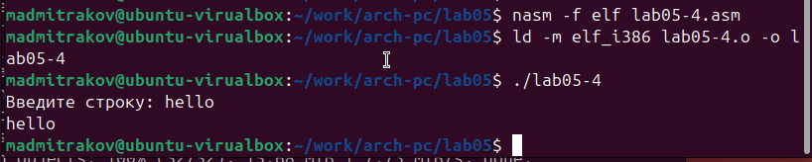
Рисунок 17: Запуск программы lab05-4.asm

3. Выводы
Научились писать базовые ассемблерные программы. Освоили ассемблерные инструкции mov и int.

